2014高考数学山东【理】
一、选择题
1.已知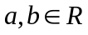，是虚数单位，若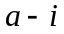与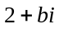互为共轭复数，则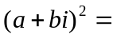( )
A.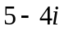 B.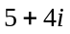 C.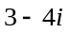 D.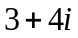
2.设集合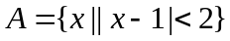，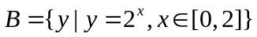，则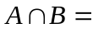( )
A.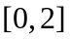 B.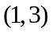 C.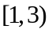 D.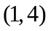
3.函数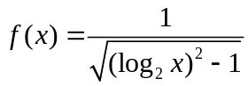的定义域为 ( )
A.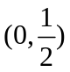 B.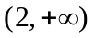 C.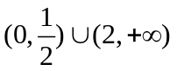 D.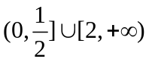
4.用反证法证明命题:“已知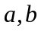为实数,则方程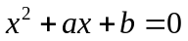至少有一个实根”时,要做的假设是( )
A.方程没有实根 B.方程至多有一个实根
C.方程至多有两个实根 D.方程恰好有两个实根
5.已知实数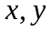满足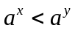（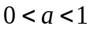），则下列关系式恒成立的是( )
A.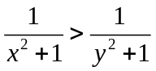 B.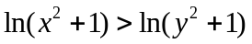 C.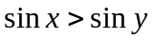 D.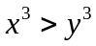
6.直线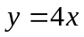与曲线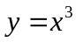在第一象限内围成的封闭图形的面积为( )
A.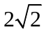 B.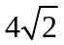 C.2 D.4
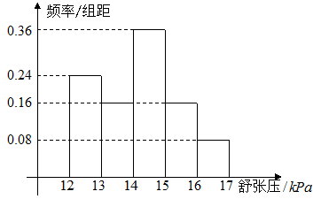
7.为研究某药品的疗效，选取若干名志愿者进行临床试验，所有志愿者的舒张压数据（单位：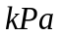）的分组区间为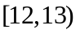，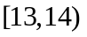，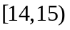，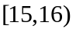，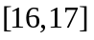，将其按从左到右的顺序分别编号为第一组，第二组，......，第五组.右图是根据试验数据制成的频率分布直方图.已知第一组与第二组共有20人，第三组中没有疗效的有6人，则第三组中有疗效的人数为( )
A.1 B.8 C.12 D.18
8.已知函数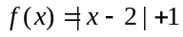,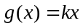,若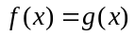有两个不相等的实根,则实数的取值范围是( )
A. B.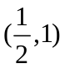 C.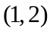 D.
9.已知满足约束条件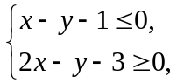当目标函数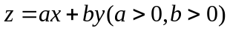在该约束条件下取到最小值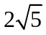时，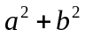的最小值为( )
A.5 B.4 C. D.2
10.已知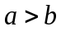，椭圆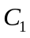的方程为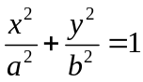，双曲线的方程为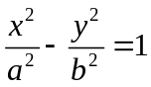，与的离心率之积为，则的渐近线方程为( )
A.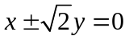 B.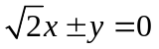 C.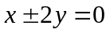 D.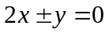

二、填空题
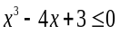
11.执行右面的程序框图，若输入的的值为1，则输出的的值为 ；
开始

输入x
是
结束

否
输出n
12.在中，已知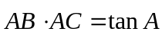，当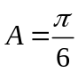时，的面积为 ；
13.三棱锥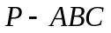中，，分别为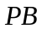，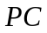的中点，记三棱锥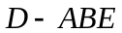的体积为，的体积为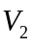，则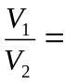 ；
14.若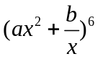的展开式中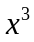项的系数为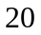，则的最小值为 ；
15.已知函数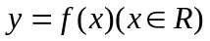.对函数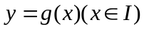，定义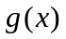关于的“对称函数”为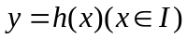，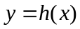满足：对任意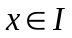，两个点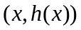，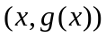关于点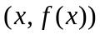对称，若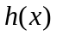是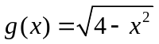关于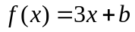的“对称函数”，且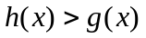恒成立，则实数的取值范围是 ；

三、解答题：本大题共6小题，共75分.
16.（本小题满分12分）
已知向量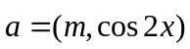，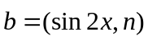，设函数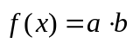，且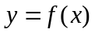的图象过点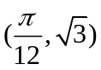和点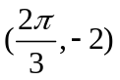.
（Ⅰ）求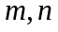的值；
（Ⅱ）将的图象向左平移（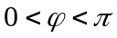）个单位后得到函数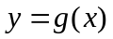的图象.若的图象上各最高点到点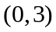的距离的最小值为1，求的单调增区间.

17.（本小题满分12分）
如图，在四棱柱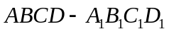中，底面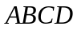是等腰梯形，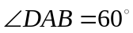，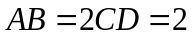，是线段的中点.
（Ⅰ）求证：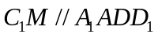；
（Ⅱ）若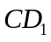垂直于平面且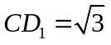，求平面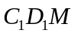和平面所成的角（锐角）的余弦值.
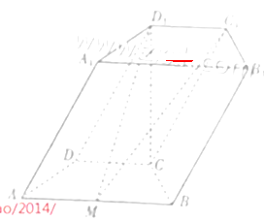

18.（本小题满分12分）
乒乓球台面被网分成甲、乙两部分，如图，
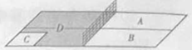
甲上有两个不相交的区域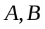，乙被划分为两个不相交的区域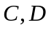.某次测试要求队员接到落点在甲上的来球后向乙回球.规定：回球一次，落点在上记3分，在上记1分，其它情况记0分.对落点在上的来球，小明回球的落点在上的概率为，在上的概率为；对落点在上的来球，小明回球的落点在上的概率为，在上的概率为.假设共有两次来球且落在上各一次，小明的两次回球互不影响.求：
（Ⅰ）小明的两次回球的落点中恰有一次的落点在乙上的概率；
（Ⅱ）两次回球结束后，小明得分之和的分布列与数学期望.

19.（本小题满分12分）
已知等差数列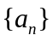的公差为2，前项和为，且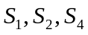成等比数列.
（Ⅰ）求数列的通项公式；
（Ⅱ）令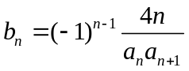，求数列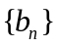的前项和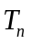.

20.（本小题满分13分）
设函数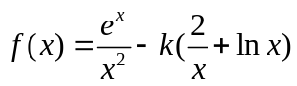（为常数，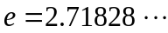是自然对数的底数）.
（Ⅰ）当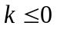时，求函数的单调区间；
（Ⅱ）若函数在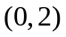内存在两个极值点，求的取值范围.

21.（本小题满分14分）
已知抛物线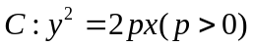的焦点为，为上异于原点的任意一点，过点的直线交于另一点，交轴的正半轴于点，且有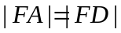.当点的横坐标为3时，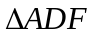为正三角形.
（Ⅰ）求的方程；
（Ⅱ）若直线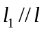，且和有且只有一个公共点，
（ⅰ）证明直线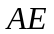过定点，并求出定点坐标；
（ⅱ）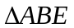的面积是否存在最小值？若存在，请求出最小值；若不存在，请说明理由.

